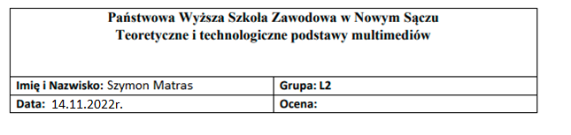

LZW (Lempel-Ziv-Welch) – metoda strumieniowej bezstratnej kompresji słownikowej. Najprościej rzecz ujmując algorytm tenbuduje pewnego rodzaju słownik wartości, a następnie koduje dane wejściowe za pomocą indeksów elementów tegoż słownika.

Kod programu:

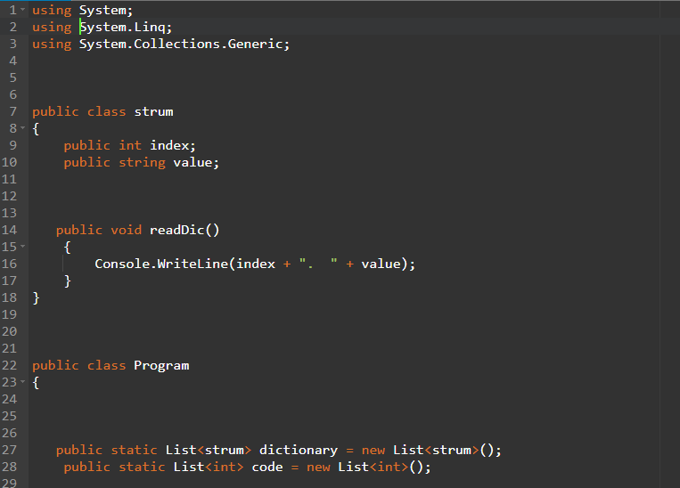

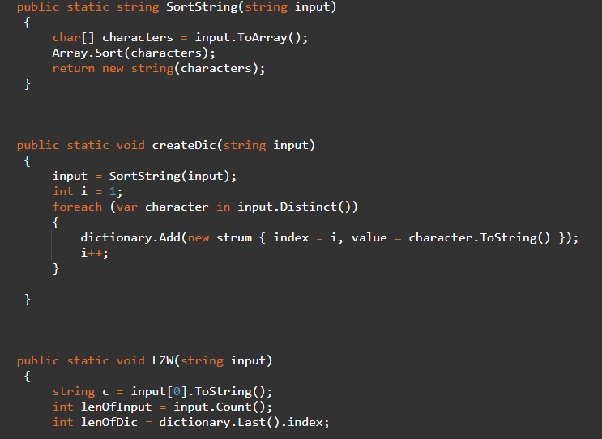

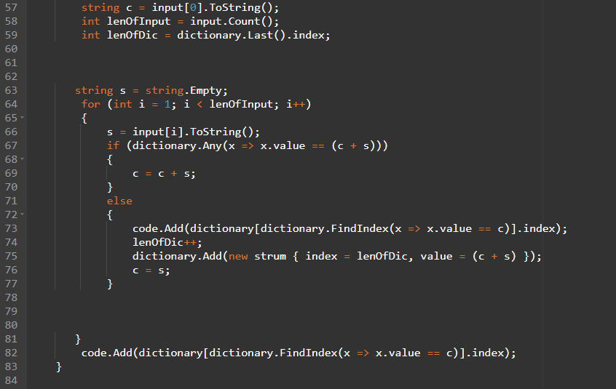

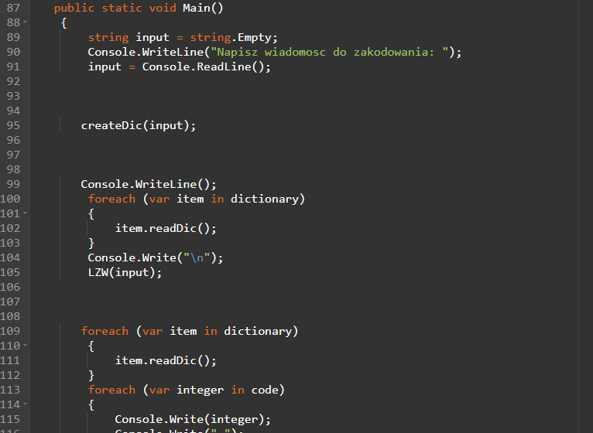

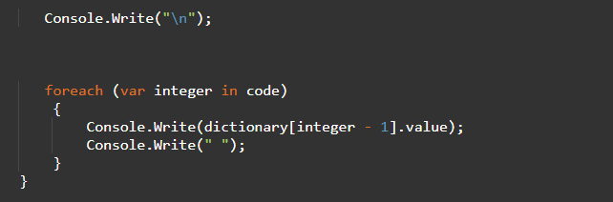

Po uruchomieniu programu:

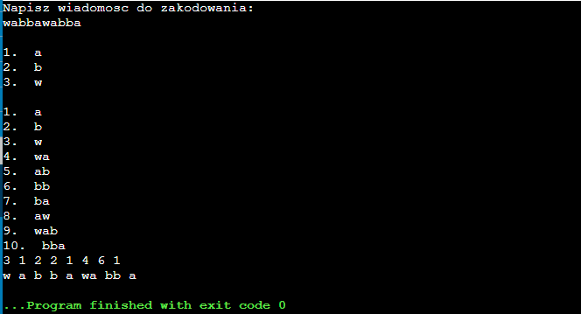

Przykład wiadomości podany z materiałów do ćwiczeń. Jak widać na ss program działa poprawnie.

